МБДОУ детский сад № 34 «Березка»

Экологический проект «Берегите птиц!»
для детей старшего дошкольного возраста

Автор – разработчик: Байжаксина А.С.

г. Сургут- 2021г.

Вид проекта: творческо - информационный.
Продолжительность проекта: познавательный, краткосрочный (2 недели)
Участники проекта: дети группы «Родничок», родители- законные представители воспитанников, воспитатели группы, музыкальный руководитель, психолог, логопед.
Актуальность проекта:
Задача взрослых - воспитывать интерес у детей к нашим соседям по планете - птицам, желание узнавать новые факты их жизни, заботиться о них. Дать детям элементарные знания о том, как правильно вести себя в природе. Большинство современных детей редко общаются с природой. Почему нас заинтересовала работа с птицами? Тема проекта выбрана не случайно. Именно птицы окружают нас круглый год, принося людям пользу и радость. В холодное время года доступной пищи становится значительно меньше, но потребность в ней возрастает. Иногда естественный корм становится практически недоступным, поэтому многие птицы не могут пережить зиму и погибают. Забота о птицах помогает формировать у детей чувства сострадание, милосердие, бережное отношение к природе. На прогулках ребята вместе с педагогами наблюдали за воробьями, голубями, воронами, синичками, и даже за сороками, которые однажды прилетели прямо на участок для прогулки. И мы, педагоги, совместно с родителями, должны научить воспитанников видеть это, пополняя представления о перелетных птицах, когда птицы прилетев еще совсем не готовы физически, также о зимующих птицах, их повадках и образе жизни, создать условия для общения ребенка с миром природы
Гипотеза:
Мы сделали предположение, что в ходе реализации проекта, у детей повысится уровень знаний о перелетных и зимующих птицах, а также будет формироваться экологическая культура, и нравственные качества.
Предполагаемые результаты:
- Имеют реалистические представления об особенностях жизни перелетных и зимующих птиц.
- Имеют навыки правильного поведения в природе.
- Проявляют заботливое, гуманное отношение к живой природе.
- Отражают впечатления, полученные в процессе общения с природой в продуктивной деятельности.
Цель проекта: Уточнить и расширить представления детей о птицах, их характерных признаках, особенностях. Познакомить с интересными фактами из жизни птиц, показать их уникальность. Воспитывать бережное, заботливое отношение к природе.
Задачи проекта:

- Пополнить предметно-развивающую среду по теме проекта.
- Расширить кругозор детей о зимующих и перелетных птицах.
- Способствовать развитию творческих и интеллектуальных способностей воспитанников.
- Оптимизировать детско- родительские отношения на основе совместно- общественной деятельности.
- Воспитывать у детей нравственное воспитание (дружбу, заботу, доброжелательность, отзывчивость).
Содержание деятельности:
1. Изучение проблемы и литературы по данной проблеме
2. Составление комплексно-тематического планирования на неделю по теме: «Зимующие и перелетные птицы»
3. Изготовление шапочек – масок для театрализованной деятельности и подвижных игр.
4. Подбор речевого материала: стихов, пословиц, поговорок, загадок, сказок, рассказов о природе.
5. Семинар с педагогическим коллективом ДОУ по определению направления работы в рамках проекта.
6. Мастер- класс по изготовлению объёмной аппликации «Грачи прилетели»
7. Викторина «Знатоки птиц».
8. Подбор и рассматривание иллюстраций, фотографий перелетных и зимующих птиц.
9. Подбор мультфильмов и видеофильмов, разработка мультимедийных презентаций о перелетных и зимующих птицах.
10. Создание личного фотоальбома «Мои пернатые друзья»
11.Подведение итогов реализации проекта.
12.Награждение активных участников проекта.
13. Освещение опыта работы на сайте Деткин клаб Березка в рубрике «Интересно мы живем».

Взаимодействие с родителями:
Консультация о проекте «Берегите птиц!».
Участие в выставке художественной литературы «День птиц»
Участие в конкурсе по изготовлению кормушек для птиц «Птичья столовая».
Участие в благотворительной акции «Зимняя кладовая»
Проведение праздника «Встречай с любовью стаи птиц»
Презентация: Интегрированное НОД «Покормите птиц зимой».
Учебно – методический комплекс:
Методическое обеспечение:
Конспекты НОД, картотеки загадок, стихов о перелетных и зимующих птицах.
Дидактическое обеспечение:
Презентации о перелетных и зимующих птицах, аудиозаписи голосов, видеофильмы о перелетных и зимующих птицах.
Литература
- Воспитание нравственных чувств у старших дошкольников /
под ред. А.М.Виноградовой - М., 1989.
- Воронкевич О.А. Добро пожаловать в экологию - современная
технология экологического образования дошкольников // Дошкольная педагогика. №3. 2006
- Евдокимова Е.С. /Технология проектирования в ДОУ - М., 2006.
- Николаева С.Н. / Методика экологического воспитания в детском саду - М., 2001.
- Николаева С.Н. /Воспитание экологической культуры в дошкольном детстве - М., 2005.
- Никифорова О.В. Управление проектами // Управление ДОУ. №1. 2009.
- Рыжова Н.А. Диагностика экологического образования дошкольников: новые подходы //Управление ДОУ. №3. 2007.
- Смирнова В.В., Балуева Н.И., Парфёнова Г.М. /Тропинка в природу. Экологическое воспитание в детском саду - Санкт-Петербург, 2001.
- Соломенникова О.А. /Экологическое воспитание в детском саду М., 2006.
- Соломенникова О.Д. Диагностика экологических знаний дошкольников // Дошкольное воспитание. №7. 2004.
- Федосеева П.Г. /Игровая деятельность на занятиях по экологическому воспитанию - Волгоград, 2009.
- Шорыгина Т.А. «Птицы. Какие они?»

При разработке экологического проекта «Берегите птиц!» мы исходили из того, что обучение должно быть увлекательным, познавательным, доступным для детей, а информация, знания усваиваться в естественной для дошкольников деятельности.
Разработанный нами экологический проект носит творческо - информационный характер. Проект познавательный, краткосрочный (2 недели). Участниками проекта являются дети старшего возраста группы «Светлячок», родители, законные представители наших воспитанников, воспитатели группы, музыкальный руководитель, психолог, логопед.
Экологический проект «Наши пернатые друзья» осуществлялся в три этапа.
I этап – подготовительный
- Создание необходимых условии для реализации проекта
- Подбор дидактического материала, наглядных пособий (книги, картины, настольные игры).
- Выставка художественной литературы: стихов, загадок, детских энциклопедий, рассказов по теме
- Составление комплексно-тематического планирования на неделю по теме: «Зимующие и перелетные птицы»
- Подготовка информации в родительском уголке
- Выставка рисунков « Пернатые друзья»
- Выставка аппликации « Скворечник для скворца»
- Проведение конкурса изготовление кормушек «Птичья столовая»
- Проведение викторины «Знатоки птиц»
- Проведение театрального праздника «Встречай с любовью стаи птиц»
II этап – основной (практический)
Работа в рамках экологического проекта строится на основе интегрированного подхода, то были затронуты все образовательные области и в основном вся наша деятельность была посвящена перелетным и зимующим птицам. Был составлена комплексно- тематическое планирование на неделю по теме, в котором была отмечена вся предстоящая работа.
Содержание работы в процессе реализации проекта:
Формы и методы работы
НОД: по ознакомлению с окружающим миром и развитию речи: «Вот какие птички, птички – невелички». «Птичий двор». «Домашние птицы».
Беседы: «Чем птицы отличаются от животных». «Скворец». «Наши пернатые друзья». «Веселые воробьи». «Для чего нужно кормить птиц?»
НОД по ФЭМП «Сколько птиц к кормушке нашей прилетело?».
Сюжетно-ролевые игры: «Воробей и огородничек», «Путешествие в лес».
«Каркуша гостит у детей». «Зеленая аптека тетушки Совы». «День рождения Чижика».
Пальчиковая игра: «Птичка пьет воду». «Кормушка». «Скворечник». «Птицы прилетают». «Домашние птицы и их детёныши». «Журавль», «Серые утки». «Пять утят».
Речевое упражнение: «Что делает воробей». Речевая игра «Лесной оркестр». «Строим гнездо».
Дидактические игры: «Экологический паровоз», «Назови ласково», «Счёт птиц», «Кто улетел?» «Кто лишний?» «Чей хвост?», «Четвертый лишний», «Угадай птицу по описанию», «Узнай по голосу», «Что едят птицы?», «На какой цветок села птичка?»
Чтение: Чтение М.Горький «Воробьишко», В. Бианки «Музыкальная канарейка»; В. Бианки «Сова», И. Тургенев «Воробей», В. Бианки «Чей нос лучше?», «Лесные домишки», А. Барков «Голоса леса», И. Поленов «Синичкины кладовки», Г.Серебрицкий «Берегите птиц», загадки и стихи.
Заучивание и чтение стихотворений «Мы кормушки смастерили», «На березе скворушка», «От чего поет воробушек»,обсуждение пословиц, поговорок, отгадывание загадок; рассматривание иллюстраций и альбома: «Птицы», «Домашние птицы», «Перелетные птицы».
НОД: Лепка «Птички в гнездышке». «Птичка с красивыми крыльями». Аппликация: «Скворечник для веселого скворца».
Рисование: «Пернатые друзья»
Книжки-раскраски: «Лесные пернатые», «Птичий двор». «Птицы». «Воробьи путешественники». Трафареты и контуры птиц.
Совместно с родителями сделать кормушки для птиц.
Труд в природе – чистка кормушек.
Труд в природе – покормить птиц.
Подвижные игры: «Воробушки и кот», «Воробушки и автомобиль», «Птички в гнёздышке», «Воробьи - попрыгунчики», «Летает – не летает», «Птички летают». «Птички и клетка».
Физическое упражнение: «Скворечник». «Воробей живет под крышей». «Птички»
Развлечение: Викторина «Знатоки птиц!» Театрализованное миниатюра «Встречай с любовью стаи птиц» Прослушивание аудиозаписи «Голоса птиц».

У каждого ребёнка был заведён свой личный фотоальбом «Мои пернатые друзья», в который дети вклеивали фотографии и свои рисунки новых друзей.
III этап - заключительный
Работа по экологическому проекту, показала следующие результаты. Интегрированная организация работы в игровой форме способствовала тому, что дети стали больше проявлять интерес к объектам окружающего мира. Дошкольники эмоционально реагировали при взаимодействии с живыми объектами и передавали свои чувства в доступных видах творчества. Было отмечено, что не только во время непосредственной образовательной деятельности, но и в свободное время дети с желанием рисовали, лепили, выполняли поделки из различных материалов своих пернатых друзей. Большой интерес у детей вызвал подбор художественной литературы по изучаемым живым объектам: сказок, стихов, рассказов, загадок. Разучивание стихов способствовало тому, что дети стали лучше запоминать, наметилась положительная динамика в речи. Отгадывая загадки, дети правильно отвечали на вопрос, совершали довольно сложные мыслительные операции. Участие в театрализованных играх, инсценировках, пластических этюдах помогали развивать артистизм, пластичность, умение эмоционально передавать характер, особенности поведения птиц.
Большое значение не только для экологического воспитания детей, но главное для укрепления здоровья, физического развития, имеют экскурсии, подвижные игры, участие в трудовой деятельности. Большинство детей усвоили правила поведения в природе, стали активнее проявлять готовность оказывать помощь птицам.
Вся работа выполнялась детьми с большим интересом и желанием. Так как в названии проекта прослеживается тема дружбы, то и нравственному воспитанию уделялось много внимания. К концу проекта было отмечено, что дети стали доброжелательнее относится друг к другу.
Таким образом, разработанный и проведённый метод экологического проекта «Берегите птиц!»», показал, что полученные детьми знания о птицах, в устной, практической и игровой форме повысил у них интерес к окружающему миру природы.

Приложение.
Фоттоотчет проекта «Берегите птиц!»
Творческие работы.
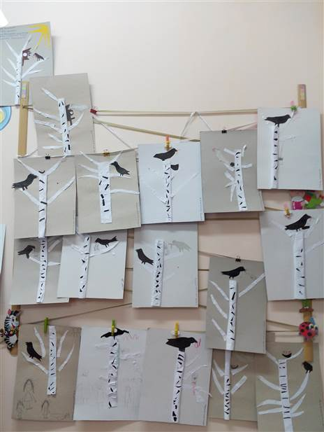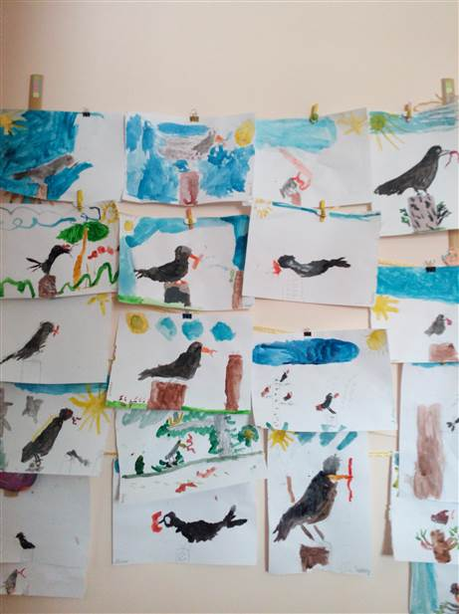

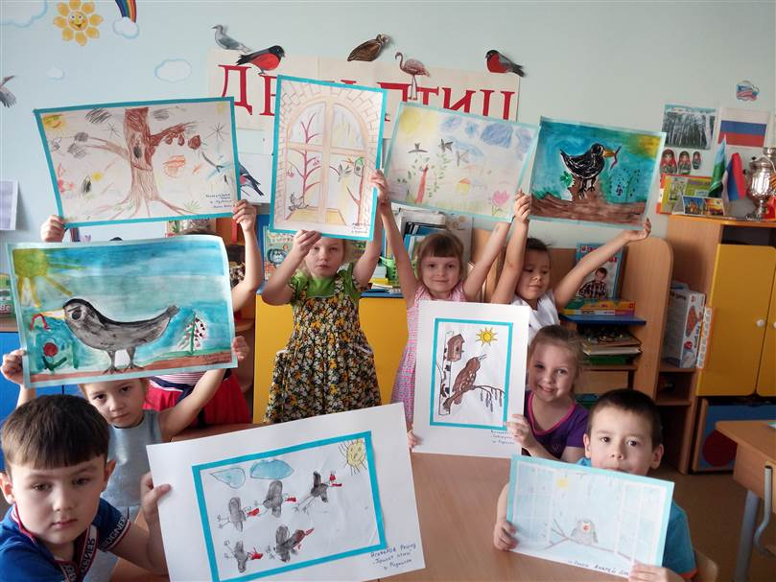

Интегрированный НОД «Покормите птиц зимой»
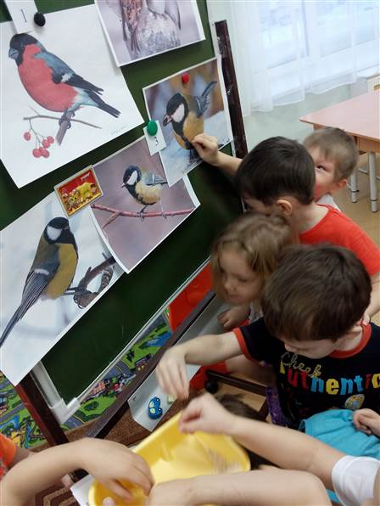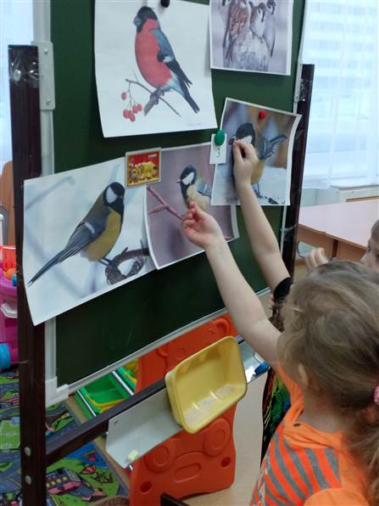
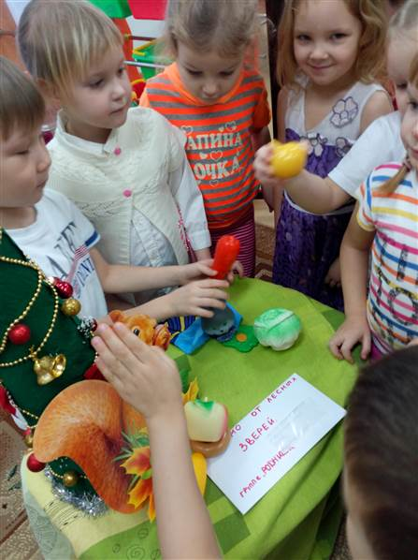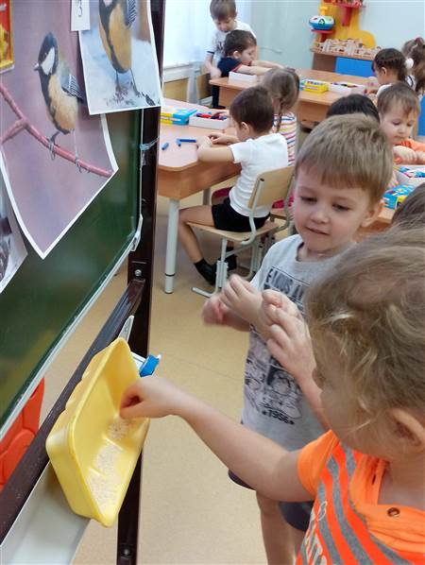

Викторина «Знатоки птиц!»
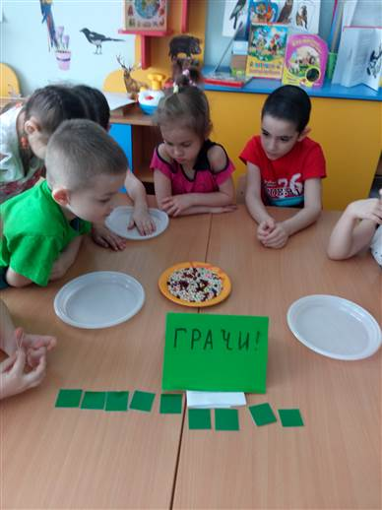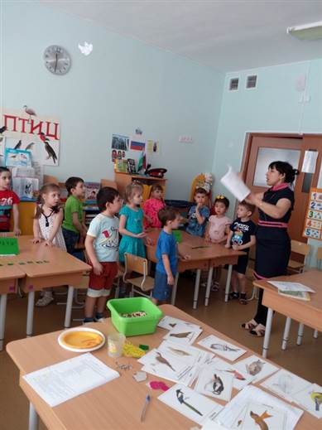
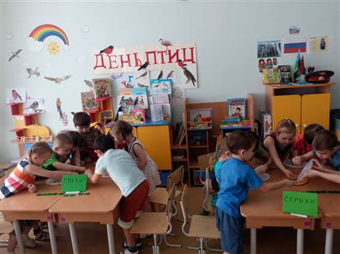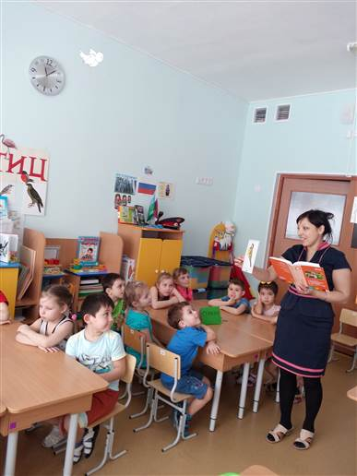

Выставка книг «День птиц» и птичьего уголка.
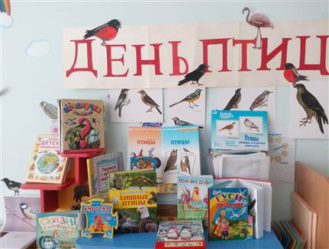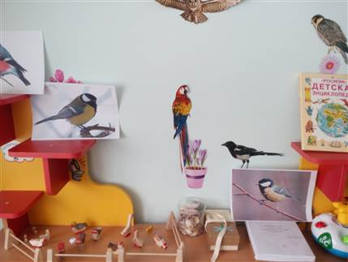
Организация кормушек.
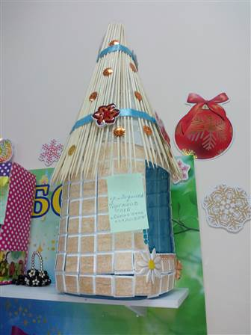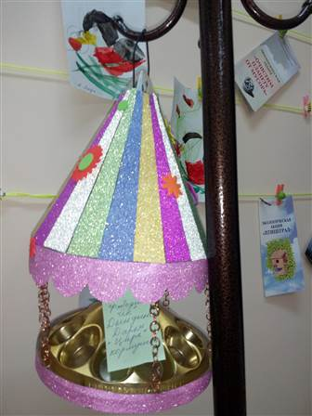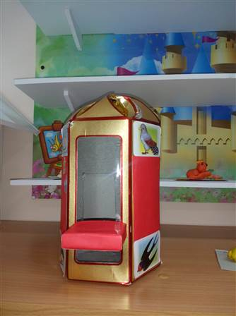
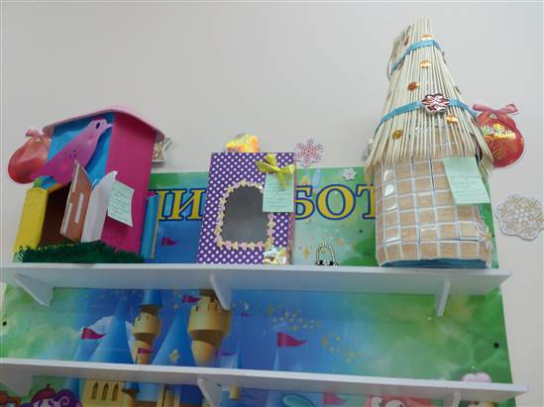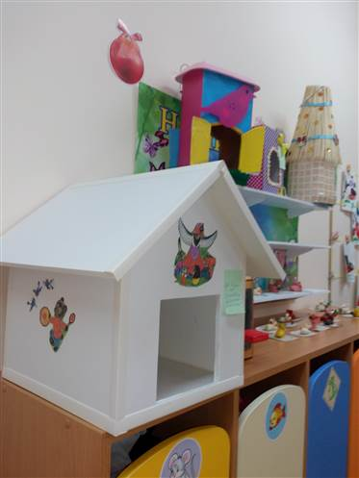
Подвижная игра «Огородник и воробей»
